Билет 1. Квантование сигнала, определение ИСАУ, функциональная и структурная блок-схемы, вид сигналов в ИСАУ.
Способ передачи сигналов: непрерывный, дискретный.
Дискретизация (квантование) сигнала – замена непрерывных значений дискретными, выбранными по заданному правилу.
Дискретизация:
По времени(a): значение сигнала выделяется в дискретные моменты времени. Исходная непрерывная функция x(t) преобразуется в последовательность дискретных значений x(t_{i}). Период дискретизации (квантования) – расстояние между отсчетами времени. Может быть разным, но лучше брать одинаковым.
По уровню(б): вся область возможных значений сигнала x(t) разбивается на дискретные уровни. Дискретный процесс может принимать только значения, которые совпадают с выбранным уровнем. Интервал квантования по уровню – расстояние между уровнями.
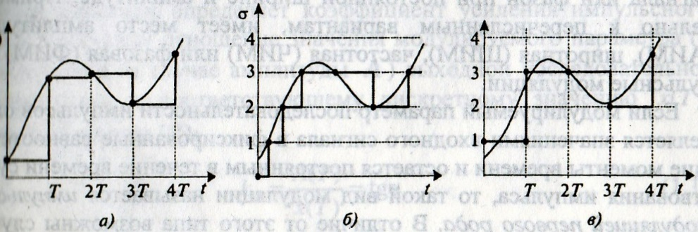
По времени и уровню(в): выделение в заранее фиксированные моменты времени значений сигнала, ближайших к заранее фиксированным уровням.
ИСАУ – САУ, в которых квантование производится по времени. Носитель информации – импульс S(t), tϵ[0,T]. Параметром импульса может быть: амплитуда (при постоянной ширине), ширина (при постоянной амплитуде), частота импульсного сигнала, фаза сигнала (при постоянных ширине и амплитуде).
ИЭ–производит модуляцию: на входе непрерывный сигнал, на выходе последовательность импульсов
Параметры ИЭ: 1) КУ Kи. A(T)=Kи*x(T) – статическая характеристика. В диапазоне ее линейности можно определить Kи: Kи = A(T)/x(T)=tgα (отношение амплитуды к соответствующему дискретному значению). 2) период квантования T (частота ω₀). 3) длительность импульсов (γT, 0<γ<1 – скважность). 4) Форма выходных импульсов S(t). Разные формы. Самая распространенная – прямоугольная, длительности γT, 0<γ<1 (что бы не было наложения). Аналитически: x*_{ф}(t)=1₀(t)-1₀(t- γT).
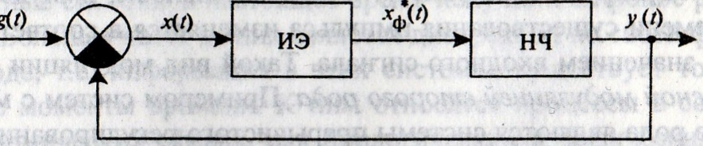
Функциональная блок-схема замкнутой ИСАУ
g(t), x(t), y(t) – непрерывные сигналы,
x*_{ф}(t) – дискретный, последовательность импульсов.
НЧ – динамическая система
Структурная схема замкнутой системы
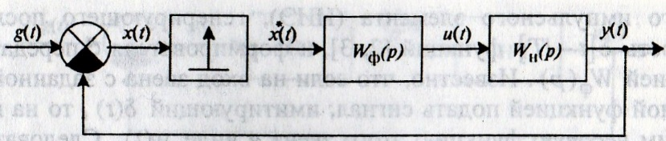
ИИЭ – генерирует последовательность δ[t-lT]
W_{ф}(p) – формирователь, на выходе весовая функция этого звена w_{ф}(t), так как на входе δ-функция.
Необходимо подобрать W_{ф}(p) так, чтобы w_{ф}(t) имела форму модулируемых импульсов. Тогда ИИЭ + Wф могут заменять реальный ИЭ.
Выходной сигнал ИИЭ: x*(t) = x(t)∑_{l(0;∞)}δ(t-lT) = ∑_{l(0;∞)}x[lT]δ(t-lT) = x(t) δ_{T}(t)

